
www.oakchina.cn
OAK-4P-New NDSNNEWNNNNNew

产品手册
OAK中国

1.产品简介
OAK-4P-New属于分体式OAK开发套件（包装清单），通过同轴线缆接入4个独立的相机模组。从而根据用户自定义需求，设置不同的安装基线距离和方位，适应不同的深度测量距离，满足不同的视野范围，提升测量和感知效果，有着极其广泛的应用场景。

  - 套装1 —— OAK-4P-New & B033501
  - 套装2 —— OAK-4P-New & B036801

套装1

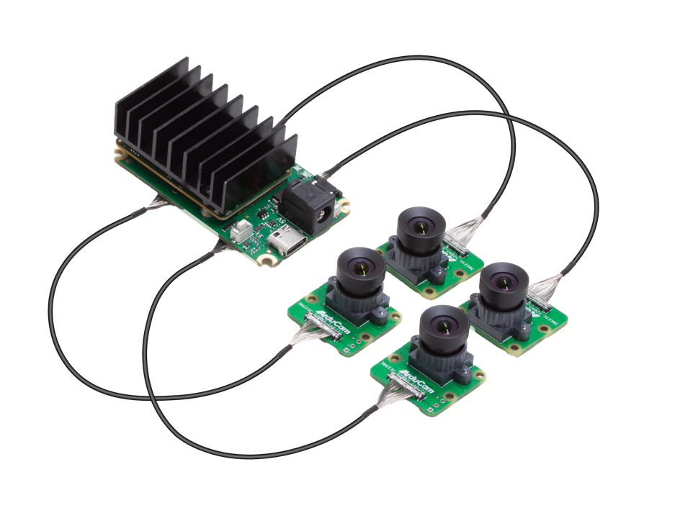图1

套装1
型号 | OAK-4P-New B033501
分辨率 | 1280*800，1MP
对焦 | 定焦
FoV | 220°D/H/V
种类 | 彩色
快门 | 全局快门
最大帧率 | 120FPS
接口 | USB 3.2 Gen 1

套装2

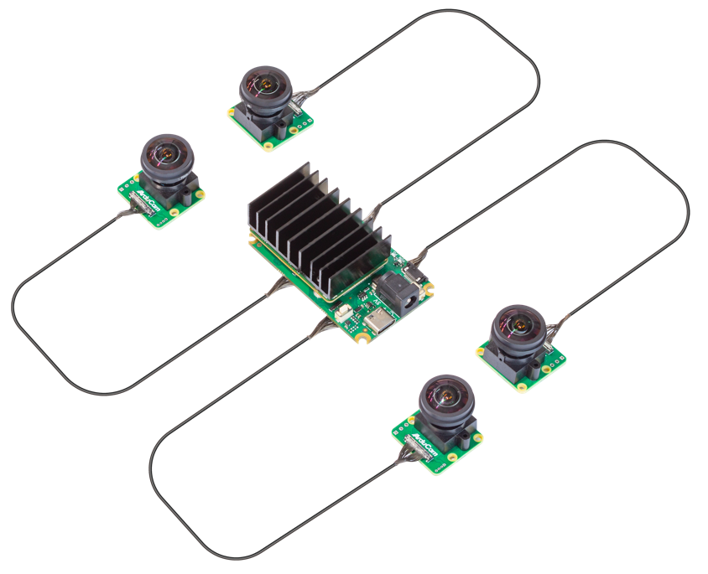图2

套装2
型号 | OAK-4P-New B036801
分辨率 | 1920*1200，2.3MP
对焦 | 定焦
FoV | 180°D/H/V
种类 | 彩色
快门 | 全局快门
最大帧率 | 60FPS
接口 | USB 3.2 Gen 1

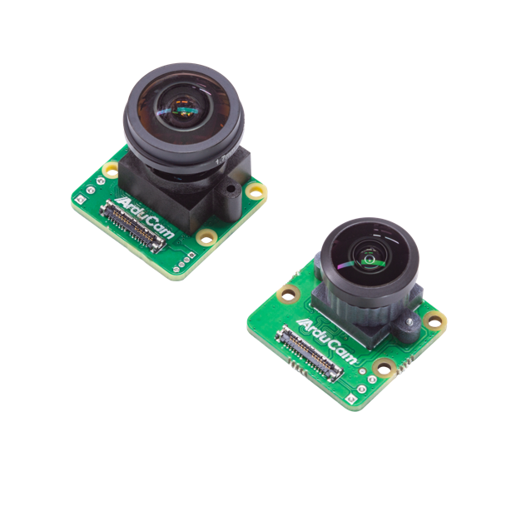
图3 左上：B036801 右下：B033501

2.套装包装清单
- OAK相机开发板*1
- 20cm同轴线*4
- B036801相机模组*4 /或/ B033501相机模组*4
- 1.5m长USB线*1

3.应用场景
- 机器人、无人机、全景VSLAM
- 智能驾驶
- 编程教育
- 工业智能化/自动化

4.产品特点
- 硬件同步：四相机与9轴IMU之间实现精准硬件同步，同步误差严格控制在50μs以内，确保相机与相机之间、相机与IMU之间保持高度一致的同步性能；支持在ROS中发布此话题。
- 边缘AI推理与计算：支持多种神经网络模型的边缘AI推理及运算，有效释放中央处理计算资源，显著提升末端决策效率，大幅降低响应延时。
- 轻量化与耐用性：单镜头重量仅约8克，采用同轴线连接设计，具备出色的抗干扰能力及防拉拽性能，特别适用于无人机等对轻量化和可靠性要求较高的应用场景。
- 可自定义组合基线：适用于不同距离的感知测量，支持连接4个相机模组

5.规格参数

5.1 B033501可选配的镜头(B036801适配镜头待定)
SKU | 产品图 |  |  | 描述 | 备注
LN008 |  | 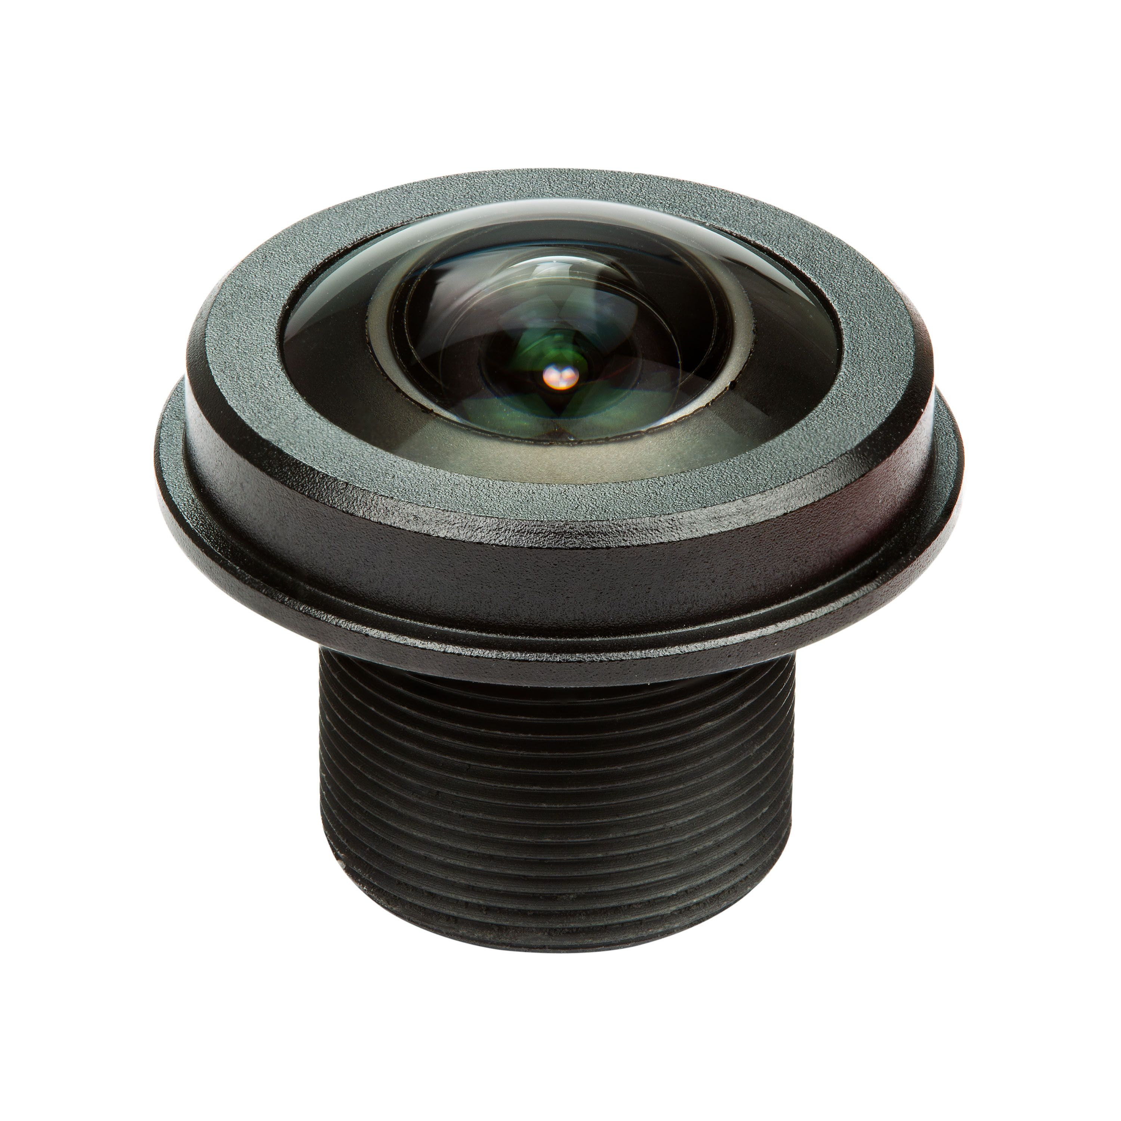 | 适配B033501模组的更替，定焦，140°，彩色，全局快门（需单独购买）
LN009 |  | 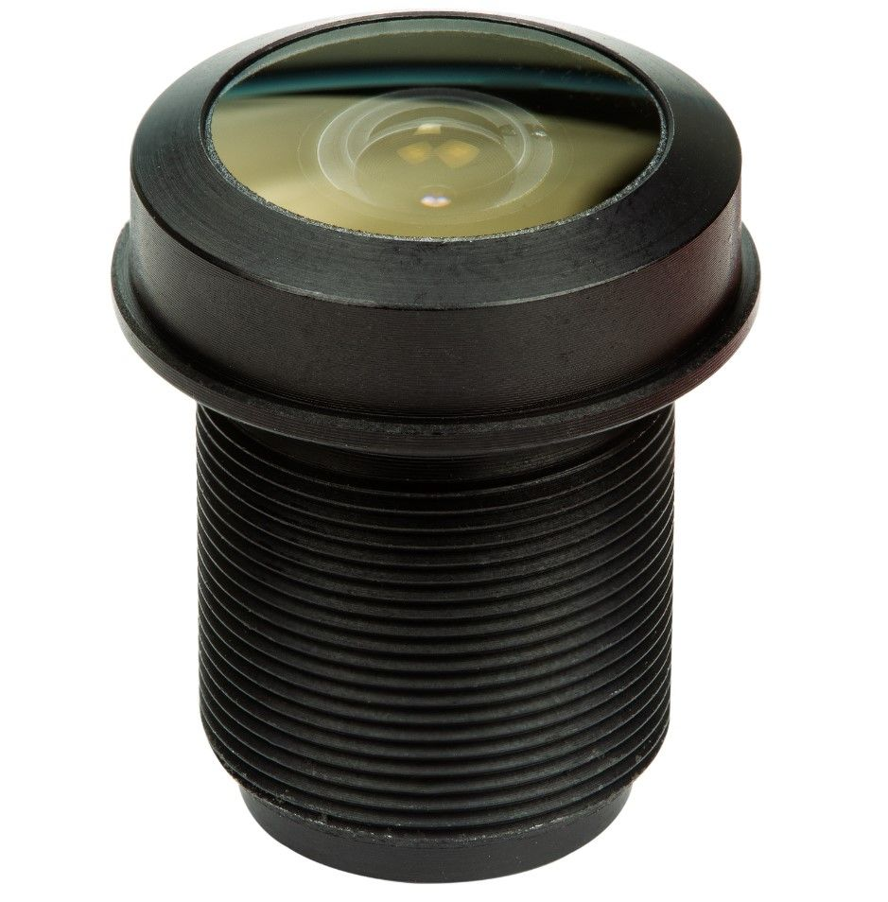 | 适配B033501模组的更替，定焦，180°，彩色，全局快门（需单独购买）
LN013 |  | 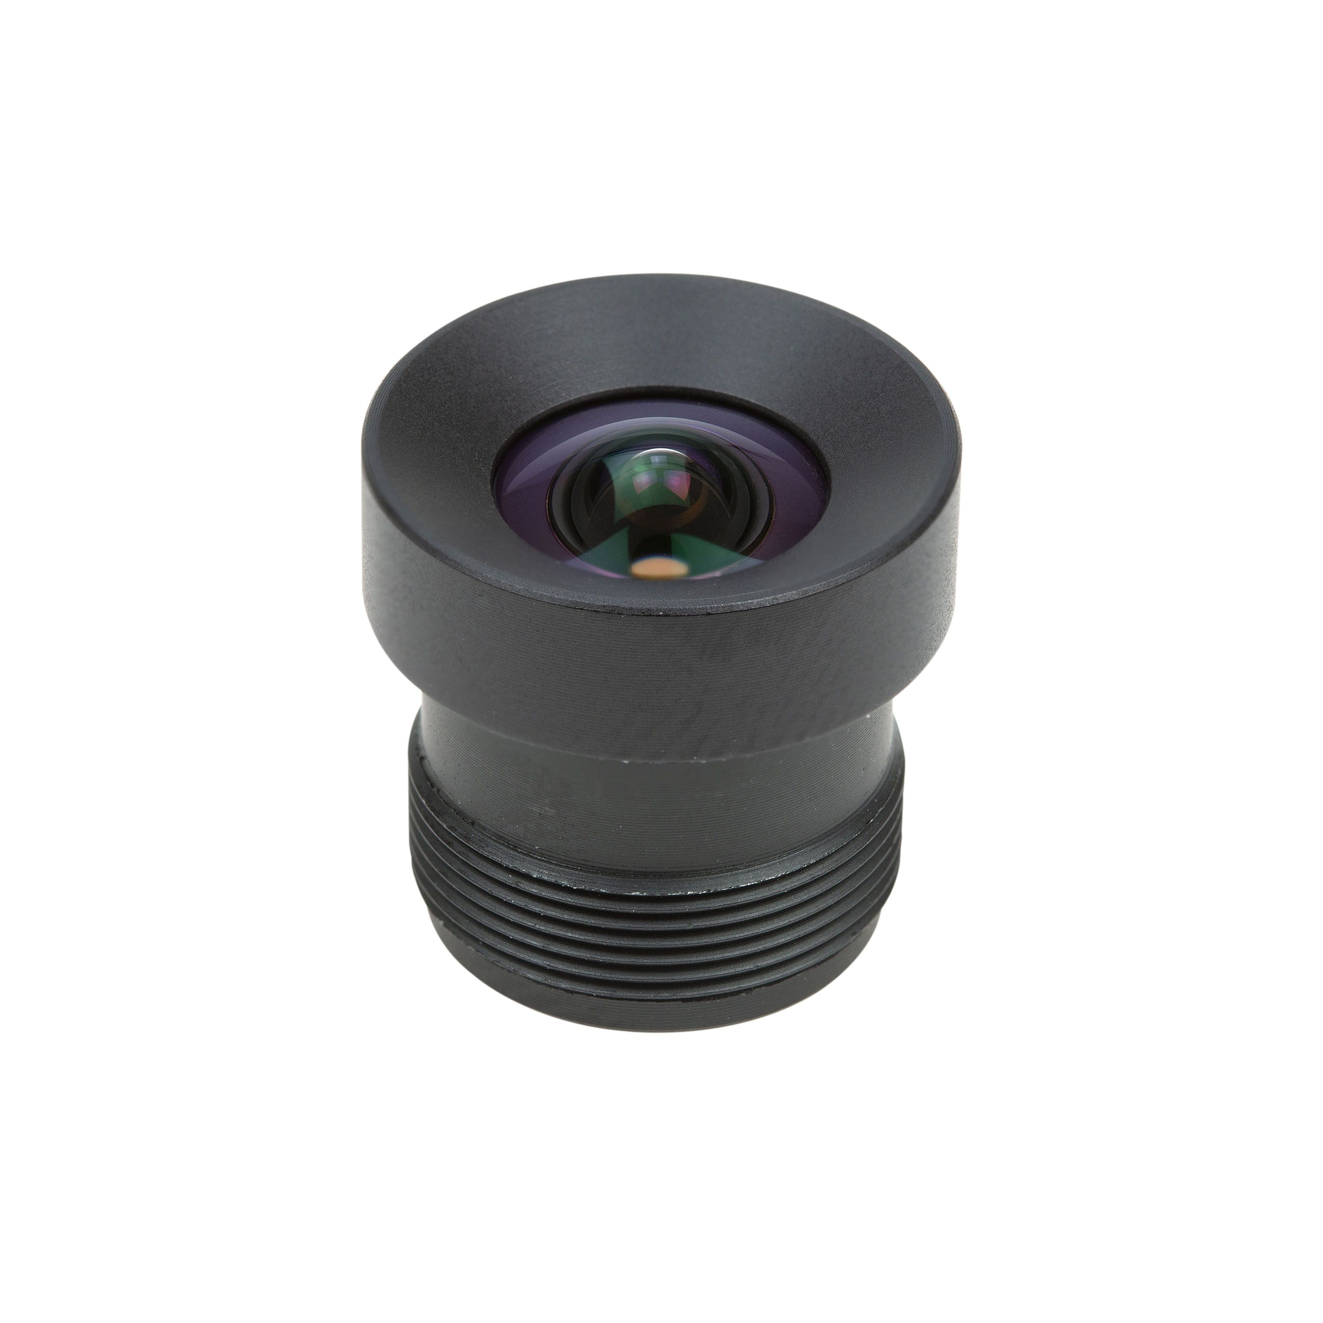 | 适配B033501模组的更替，定焦，89.5°，彩色，全局快门（需单独购买）

5.2其他参数
参数 | 值
接口 | USB 3.2 Gen 1
功耗 | 2W~5.5W
尺寸 | 65×38×20mm（PCBA和散热片）
重量 | 约41g（PCBA和散热片），镜头模组单个约8g
工作温度 | -20度~60度
IMU | 9轴高性能IMU

5.3尺寸图（以模型为准）
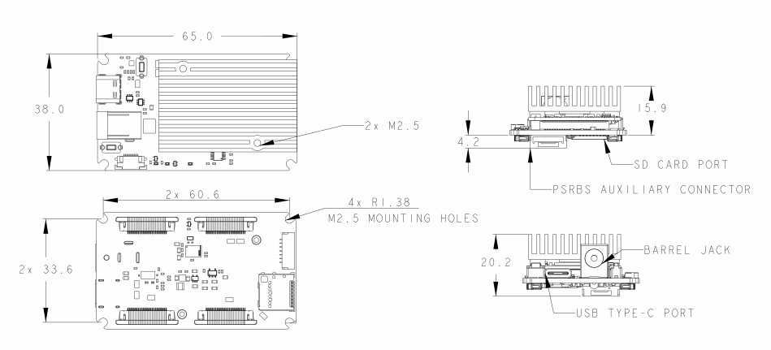

5.4 RVC2性能

RVC2简介
RVC2是第二代应用于OAK 3D AI相机的AI芯片组，第二代的OAK设备均内置预搭载RVC2 AI芯片组。RVC2主要由两个预封装组件组成：
- 针对特定SOC进行微调的DepthAI功能；
- 极低功耗的高性能SoC及其所有支持电路设计（包含高性能散热模组、PCB等）

RVC2性能
- 4T边缘算力（1.4T可用于AI）
- 支持多种AI 模型，甚至内置自定义架构AI模型（需转换）
- 编码：264，H.265，MJPEG – 4K/30FPS， 1080P/60FPS
- 机器视觉：通过ImageManip节点进行畸变/去畸变、重构大小、裁剪、边缘检测、特征追踪、甚至运行自定义的CV 函数；
- 目标检测与追踪：内嵌节点完成2D 与 3D追踪；
- 低功耗高算力的AI加速推理，兼容几乎所有主流神经网络边缘端加速；
- 板载边缘AI：实时的高性能3D 检测、特征追踪、OCR、AI识别、边缘检测、骨骼模型检测、语义分割等；
- 支持的语言和平台：Windows10、Ubuntu、树莓派、linux、macOS、Jetson、Python、C++、ROS、Android等（需depthai≥16.0）；
- 支持的框架和神经网络：OpenVINO、Kaldi、Caffe、ONNX、MXNe、TensorFlow、Pytorch、MobileNetv2SSD、Deeplabv3+、YOLO V3及以上等；

RVC2功耗
RVC2芯片组自身最大功耗大约4.5W，主要由集成到RVC2的SOC和芯片自身占用；

6.硬件下载
模型 | 下载链接
电路板模型step文件 | 查看
B033501镜头模组step文件 | 查看
B036801镜头模组step文件 | 待公布

7.使用文档
文档 | 链接
相机校准教程 | 查看
中文使用教程 | 查看
Gitee链接 | 查看
硬件同步说明 | OAK-4P-New如何实现四相机硬件同步？ -
产品要求的DepthAI版本 | 推荐永远使用最新的DepthAI 版本
Cam_Test.exe硬件检测小程序 | 下载

*cam_test.exe使用指南

- 选择相机镜头（支持多个同时启动）和镜头属性（如OAK-4P-New B033501为color，彩色分辨率800p；OAK-4P-New B03601为Color，彩色分辨率1200P）
- 为所选的镜头设定相应分辨率、FPS等参数
- 检查所选的相机IP或ID （相机ID为18位字符串，是每个相机的唯一标识符，USB款仅支持识别ID连接）
- 点击连接

注：如发现本文档有任何错误，请将错误信息发送至contact@oakchina.cn。

